Министерство промышленности и торговли Тверской области
ГБПОУ «Тверской колледж им. А.Н. Коняева»

Методические указания
по выполнению практических работ по
ПМ 04.02. «Основы анализа бухгалтерской отчетности»
По специальности 38.02.01 «Экономика и бухгалтерский учет»

Выполнил преподаватель колледжа им. А.Н. Коняева:
Попова М.А.

Тверь
2022 г.
Содержание:
1. Практическая работа №1 «Состояние и динамика структуры
имущества предприятия»…………………………………………….…….…3
2. Практическая работа №2 «Анализ финансовой устойчивости.
Определение типов финансовой устойчивости»…………………….………7
3. Практическая работа №3 «Анализ обеспеченности запасов
источниками и финансирования……………………………………….……..8
4. Практическая работа №4 «Анализ деловой активности
предприятия»……………………………………………………………….….9
5. Практическая работа 5 «Анализ показателей отдачи»…………………..12
6. Практическая работа №6 «Анализ рентабельности»……………………14
7. Практическая работа №7 «Определение финансового
состояния предприятия на основе применения модели Альтмана»……….16
8. Практическая работа №8 «Анализ отчета о движении денежных
средств»………………………………………………………………………...17

Практическая работа №1
Анализ структуры капитала предприятия
Оценить состояние и динамику имущественного положения предприятия.
Методические указания
Диагностика осуществляется на основе расчета финансовых коэффициентов, характеризующих имущественное положение. Используются данные актива баланса. Основные коэффициенты представлены в контенте в табл 4.1.Для оценки имущественного положения необходимо сравнить изменение коэффициентов(рост или падение) с предпочтительной тенденцией(см.контент ,табл.4.1)
Расчетные формулы запишем с помощью номеров строк баланса(например , «с.250» означает объем краткосрочных финансовых вложений).Значение коэффициентов на начало и конец года обозначим буквами н и к, заключенными в скобки.
Пример
Оценить состояние и динамику структуры имущества предприятия «АХД».Исходные данные для проведения диагностики представлены в табл. 4.2.1

Данные бухгалтерского баланса предприятия «АХД»,тыс.руб.
Актив | Код |  |  | На начало года | На конец года | Пассив | Код |  | На начало года | На конец года
1 | 2 |  |  | 3 | 4 | 5 | 6 |  | 7 | 8
1.Внеоборотные активы |  |  |  |  |  | 3.Капитал и резервы
Основные средства | 120 | 1150 |  | 2260 | 2417 | Уставные капитал | 410 | 1310 | 950 | 950
Незавершенное строительство | 130 |  |  | 382 | 210 | Добавочный капитал | 420 | 1320 | 20 | 55
Долгосрочные  Фин.вложения | 140 | 1170 |  | - | 40 | Резервный капитал | 430 | 1360 | 60 | 80
Итого по разделу 1 | 190 | 1100 |  | 2642 | 2667 | Нераспределенная прибыль | 470 | 1370 | 1165 | 1345
 |  |  |  |  |  | Итого по разделу 3. | 490 | 1300 | 2195 | 2430
2.Оборотные средства |  |  |  |  |  | 4.Долгосорочные обязательства
Запасы | 210 | 1210 |  | 629 | 732 | Займы и кредиты | 510 | 1410 | 220 | 280
в том числе: |  |  |  |  |  | Итого по разделу 4. | 590 | 1400 | 220 | 280
сырье, материалы | 211 | 1212 |  | 470 | 505 | 5.Краткосрочные обязательства
Затраты в незавершенном производстве | 213 | 1214 |  | 75 | 120 | Займы и кредиты | 610 | 1510 | 245 | 122
Готовая продукция | 214 | 1216 |  | 77 | 98 | Кредиторская задолжность | 620 | 1520 | 551 | 423
Расходы будущих периодов | 216 | 1218 |  | 7 | 9 | В том числе:
НДС по приобретенным ценностям | 220 | 1220 |  | 5 | 1 | Поставщики и подрядчики | 621 | 1521 | 120 | 56
Дебиторская задолжность(более года) | 230 | 1230 |  | 15 | 23 | Персонал организации | 622 | 1522 | 156 | 148
Дебиторская задолжность (до года) | 240 | 1230 |  | 65 | 82 | Гос.внебюджетные фонды | 623 | 1523 | 95 | 61
Краткосрочные финансовые вложения | 250 | 1250 |  | 30 | 24 | Бюджет(налоги и сборы) | 624 | 1524 | 180 | 158
Денежные средства | 260 | 1260 |  | 10 | 13 | Задолженность участниками | 630 | 1525 | 110 | 180
Итого по разделу 2. | 290 | 1200 |  | 754 | 875 | Доходы будущих периодов | 640 | 1526 | 40 | 82
 |  |  |  |  |  | Резервы предстоящих расходов | 650 | 1527 | 35 | 25
 |  |  |  |  |  | Итого по разделу 5. | 690 | 1500 | 981 | 832
Баланс | 300 |  |  | 3396 | 3542 | Баланс | 700 |  | 3396 | 3542
Решение
Рассчитайте основные показатели:

1. Коэффициент, отражающий долю дебиторской задолженности в общем объеме оборотных средств
К ддз=(1230+1240)/1200

2. Коэффициент соотношения мобильных и мобилизованных средств
Кми= 1200/1100

3. Коэффициент материального оснащения
Кмо =( 1150+1210-РБП)/1600

4. Коэффициент соотношения материальных оборотных активов и общая их сумма
Кмоп= (1210-РБП)/1200

5.Коэффициент соотношения оборотных и вложенных средств
Кобв= (1200/1600)

6.Коэффициент реальной стоимости основных средств и нематериальных активов:
Ксос=(1100+2340)/1600

Выводы:

Задание 2. Оценить состояние и динамику источников средств предприятия:
Методические указания:
Диагностика осуществляется на основе расчётов финансовых коэффициентов, характеризующих структуру источников средств предприятия. Для оценки источников необходим сравнить значения коэффициентов с рекомендуемыми значениями, а также сравнить изменения коэффициентов (рост/падение за год), с предпочтительной тенденцией. Сделать выводы.
Используются данные пассива баланса.
1. Коэффициент автономии (финансовой независимости, концентрации собственного капитала , собственности)
Ка= 1300/1700 (0,6)
2. Коэффициент финансовой зависимости
Кфз= (обратный коэффициенту автономии)
Кфз= 1700/1300
3. Коэффициент соотношения привлечённых и вложенных средств (индекс финансовой напряжённости, коэффициент концентрации заёмного капитала, коэффициент банкротства)
Кпв = (1400+1500)/1300
Обратный коэффициент иногда называют коэффициентом финансирования
Кпв= 1300/(1400+1500)
4. Коэффициент структуры заёмного капитала
Ксзк= (1400+1500)/1700 (0.5)
5. Коэффициент долгосрочного привлечения заёмных средств
Кпд = 1400/(1400+1300)
6. Коэффициент устойчивого финансирования
Куф= (1300+1400)/1700
Выводы:

Практическая работа №2
Определение уровня финансовой устойчивости на основе анализа абсолютных показателей.
Уровень финансовой устойчивости определяется на основе расчета показателей собственных оборотных средств (СОС) и его сравнения с запасами. Расчет СОС делается следующим образом:
СОС = с1300+с1400-с1100
Тип финансовой устойчивости | Условие | Значение
 |  | На начала года | На конец года
Абсолютное | с1200<=СОС
Нормальное | с1200<=СОС +- с1510
Неустойчивое состояние | с1200<=СОС+с1510+с1520+ Задолженность перед участниками по выплате доходов(с1530)+Прочие краткосрочные обязательства
Кризисное состояние | с1200>СОС+с1510+с1520+с1530+ Ресурсы предстоящих расходов +Прочие краткосрочные обязательства

Вывод:

Практическая работа №3
Анализ обеспечения запасов и затрат источниками средств.
Наименование показателя | Методика расчета | На начало года | На конец года | Изменение за год +,-.
1. Собственный капитал | 3 итог + ДБП+РПП
2.Внеоборотные активы | Итого по разделу I
3 Собственный оборотный капитал (сос) | Строка 1- 2
4. Долгосрочный кредит | Итого IV раздел
5.Собственный оборотный и долгосрочный заём капитал | Строки  3+4
6. Краткосрочный кредит и заём | Итог раздела V – ДБП – РПП (640 и 650)
7. Общая величина источников средств, для формирования запасов | Строки 5+6
8Общая величина запасов  1210+1220 | 1210+1220
9. Излишек (недостаток) собственного оборотного капитала (П1) | Строки 3-8
10. Излишек (недостаток) собственного оборотного и долгосрочного заёмного капитала (П2) | Строки 5-8
11. Излишек (недостаток) общей величины источников средств | Строки 7-8
12. Тип финансовой устойчивости

Выводы:

Практическая работа №4
Анализ деловой активности предприятия
Проанализировать показатели платежеспособности предприятия
Методические указания:
Диагностика осуществляется на основе расчета финансовых коэффициентов, характеризующих платежеспособность. Используются данные баланса и отчет о прибылях и убытках. Основные коэффициенты представлены в контенте табл. 4.6. Оценка платежеспособности по существу представляет собой срок, в течении которого предприятие способно расплатиться по своим долгам.
Кроме этого ,необходимо сравнить изменения коэффициентов(рост или падение) с предпочтительной тенденцией (см.контент табл.4.6).В связи с тем что для диагностики используются две формы отчетности. при обозначении номеров строк в скобках будем добавлять номер формы:1-баланс,2-отчет о прибылях и убытках.
При расчете коэффициентов, основанных на показателях двух форм отчетности ,следует помнить ,что первая форма(баланс) содержит значения показателей на момент, а вторая форма(отчет о прибылях и убытках)-за период. Поэтому при их сравнении необходимо показатели баланса усреднять, т.е рассчитывать среднегодовое значение показателя:
Пср=(Пн+Пк)/2.
Будем считать, что баланс содержит сведения за отчетный период. Предположим, что в прошлом году показатели баланса не менялись. Значение коэффициентов за отчетный и прошлый годы обозначим буквой о и п., заключенными в скобки

Пример.
Проанализировать показатели платежеспособности предприятия «АХД». Исходные данные для проведения диагностики представлены в таблицах 4.2.1 и 4.4.1.Будем считать .что баланс содержит сведения за отчетный год. Предположим, что в прошлом году показатели баланса не менялись. Недостающие данные в таблице рассчитать самостоятельно .

Данные отчета о финансовых результатах предприятия «АХД»,тыс,руб.
Показатель | Код |  | За отчетный год | За прошлый год
Выручка(нетто) | 010 | 2110 | 4217 | 3995
Себестоимость проданных товаров | 020 | 2120 | 3912 | 3745
Валовая прибыль | 029 | 2100
Коммерческие расходы | 030 | 2210 | 140 | 120
Управленческие расходы | 040 |  | 458 | 382
Прибыль от продаж | 050 | 2200
Проценты к уплате | 070 | 2330 | 18 | 12
Внереализационные доходы(прочие доходы) | 120 | 2340 | 12 | 8
Прибыль до налогообложения | 140 | 2300
Текущий налог на прибыль | 150 | 2410
Чистая прибыль отчетного периода | 190 | 2400
Решение:
1)Степень платежеспособности общая:
Kпо=(1400+1500)/2110/12
Кпо(п)=
Кпо(о)=
Несмотря на низкую ликвидность и финансовую неустойчивость, данный коэффициент показывает, что предприятие являлось и является абсолютно платежеспособным.
В этом случае расчет остальных коэффициентов можно не делать, т.к значения будут еще меньше, например:

2)Коэффициент задолженности по кредитам и займам;
Кэкз=(1400+1510)/2110/12
Кэкз(п)=
Кэкэ(о)=
Остальные коэффициенты предлагается рассчитать самостоятельно.
Вывод: предприятие платежеспособно.

Практическая работа №5
Проанализировать показатели отдачи.
Методические указания
Диагностика осуществляется на основе расчета показателей отдачи. Используются данные баланса и отчета о прибылях и убытках. Основные коэффициенты представлены в контенте, в табл. 4.7.
Оценка осуществляется на основе сравнения с предыдущими значениями, а также с другими предприятиями.
Пример
Рассчитать и проанализировать показатели оборачиваемости предприятия «АХД».Исходные данные для проведения диагностики представлены в табл. 4.2.1 и 4.4.1.
Решение:
1) Коэффициент оборачиваемости затрат на производство реализованной продукции (его иногда называют коэффициентом отдачи затрат):
Коз=2110(2)/2120(2) ; (количество оборотов)
Коз(п)=
Коз(о)=
2) Коэффициент оборачиваемости оборотных активов:
Кобоа= 2110(2)/1200(1) ; (количество оборотов в год)
Кобоа(п)=
Кобоа(о)=
3) Обратным к данному является коэффициент закрепления оборотных средств:
Кзобс=1200(1)\2110(2);
Кзобс(п)=
Кзобс(о)=

4) Коэффициент оборачиваемости запасов:
Кобз=2110(2)/(1210(1)+1220(1));
Кобз(п)=
Кобз(о)=
5) Коэффициент оборачиваемости дебиторской задолжности:
Кобдз=2110(2)/(1240(1)+1230(1));
Кобдз(п)=
Кобдз(о)=
6) Коэффициент оборачиваемости наиболее ликвидных активов:
Кола=2110(2)/(1250(1)+1260(1));
Кола(п)=
Кола(о)=
Часть коэффициента растут в отчетном году,что благоприятно сказывается на финансовом состоянии предприятия; часть коэффициентов незначительно снижается.
Общий вывод: оборачиваемость можно признать нормальной.

Практическая работа №6
Анализ рентабельности
Проанализировать показатели рентабельности затрат.
Методические указания: Диагностика осуществляется на основе расчет отношений прибыли к объему продукции(по себестоимости либо в ценах продажи).Используются данные баланса и отчета о прибылях и убытках. Основные коэффициенты представлены в контенте. Оценка осуществляется на основе сравнения с предыдущими значениями ,а также с другими предприятиями. Необходимо дополнить табл 4.4.1 недостающими данными (табл. 4.5.1).
Показатели прибыли предприятия « АХД»,тыс.руб.
Показатель | Код |  | За отчетный год | За прошлый год
Валовая прибыль | 029 |  | 305 | 250
Прибыль от продаж | 050 | 2200 | (-293) | (-252)
Прибыль до налогообложения | 140 | 2300 | (-323) | (-272)
Текущий налог на прибыль | 150 | 2410
Чистая прибыль отчетного периода | 190 | 2400 | (-323) | (-272)

Пример
Рассчитать и проанализировать показатели рентабельности затрат предприятия «АХД».Исходные данные для проведения диагностики в табл. 4.2.1,4.4.1 и 4.5.1.
Решение
1)Коэффициент доходности может рассчитываться по валовой прибыли или по прибыли от продаж. Рассчитать доходность по валовой прибыли:
Кд=2100(2)/2120(2)
Кд(п)=
Кд(о)=
2)Коэффициент рентабельности обычно рассчитывается по чистой прибыли. Поскольку чистая прибыль в примере меньше 0,расчет коэффициента не имеет смысла. Можно рассчитать коэффициент рентабельности оборота по валовой прибыли:
Кроб=2100(2)/2110(2)
Кроб(п)=
Кроб(о)=
Общий вывод :слишком постоянные затраты (коммерческие и управленческие),что приводит к убыткам. Увеличение объемов производства может обеспечить получение чистой прибыли.

Практическая работа №7
Определение финансового состояния предприятия на основе применения модели Альтмана.
Задание
Сделать обобщающий вывод о финансовом состоянии предприятия на основе применения модели Альтмана и других (см.п. 2.5)
Методические указания
Использовать результаты проведенных выше расчетов, а также рассчитать недостающие коэффициенты. Исходные данные – результаты проведенного выше анализа всех коэффициентов.
Пример
Сделать обобщающий вывод о финансовом состоянии предприятия на основе применения модели Альтмана.
Использовать результаты проведенных выше расчетов, а также рассчитать недостающие коэффициенты по данным, предоставленным в табл.4.2.1, 4.4.1 и 4.5.1.
Решение
Используем модель Альтмана для предприятий, не котирующих свои акции на бирже:
Z= 0,717 * СОС / с.700 + 0,847 * с.470 / с.700 + 3,107 * с.700 +
+ 0,42 * с.490 / (с.590 + с.690) + 0,995 * с.010 / с.700
Рассчитаем сумму активов в отчетном году (среднее значение):
А=(3 396 + 3 542) / 2 = 3 469 тыс. руб.
Z(н) = 0,717 * (-227) / 3 396 + 0,847 * 1 165 / 3 396 + 3,107 * (-252) / 3396 + 0,42 * 2 195 / (220 + 981) + 0,995 * 3 995 / 3 396 = 1,918 > 1, 23
Z(к)= 0,717 * 43 / 3 469 + 0,847 * ((1 165 + 1 345) / 2) / 3,107 * (-293) / / 3 469 + 0,42 * (2 195 + 2 430) / 2 / ((220 + 280 + 981 + 832) / 2) + 0, 995 * * 4 217 / 3 469 = 2,09 > 1,23
Модель Альтмана характеризует положение предприятия как далекое от банкротства, т.е его финансовое состояние считается нормальны
Практическая работа №8
Анализ отчета о движении денежных средств
Пример (исходные данные)
Заполните отчет о движении денежных средств на основании следующих данных и проанализируйте его:
Для примера возьмем следующие данные:
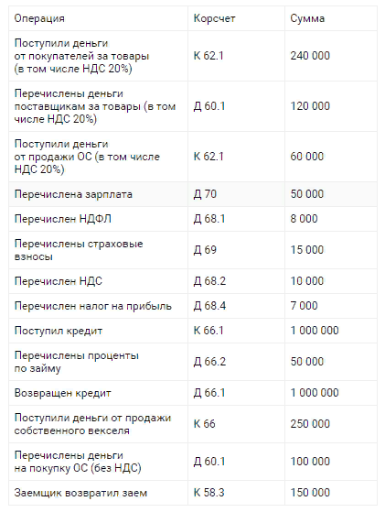

Методические указания для заполнения:
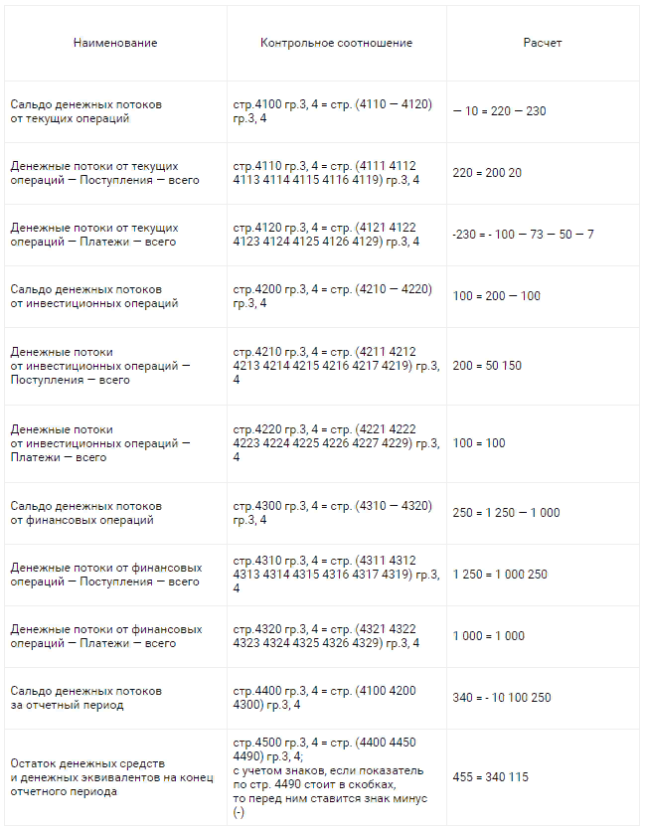
Выводы:

